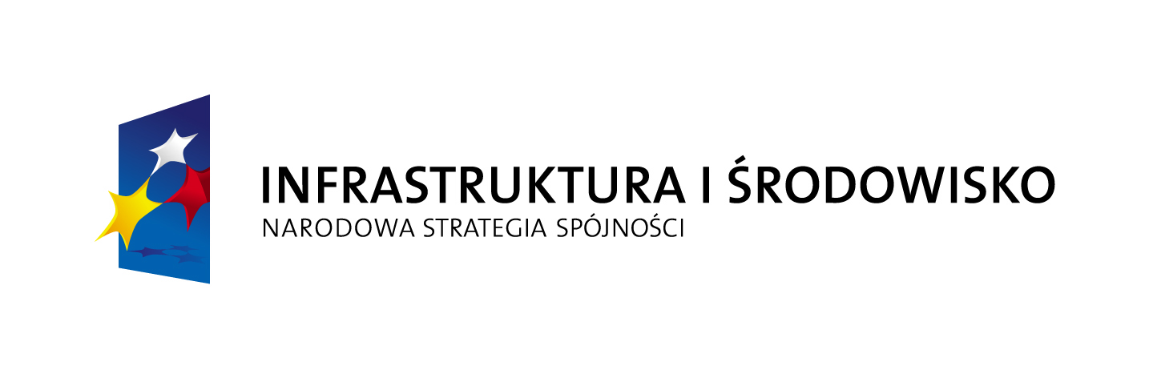

Załącznik nr 9 do Regulaminu Konkursu nr 2/PO IiŚ/ 9.3/2013

Program Operacyjny Infrastruktura i Środowisko 2007 - 2013

Szczegółowe zalecenia dotyczące struktury planu gospodarki niskoemisyjnej

Priorytet IX . Infrastruktura energetyczna
przyjazna środowisku i efektywność energetyczna

Działanie 9.3.
Termomodernizacja obiektów użyteczności publicznej
plany gospodarki niskoemisyjnej



NARODOWY FUNDUSZ
OCHRONY ŚRODOWISKA I GOSPODARKI WODNEJ

Plany gospodarki niskoemisyjnej w gminach finansowane w ramach IX Osi POIiŚ 2007-2013 „Infrastruktura energetyczna przyjazna środowisku i efektywność energetyczna” działanie 9.3 – szczegółowe wymagania

- Główne cele planów gospodarki niskoemisyjnej
- Założenia do przygotowania planu gospodarki niskoemisyjnej
- Podstawowe wymagania wobec planu
- Zalecana struktura planu
- Wskaźniki monitorowania

1. Główne cele planów gospodarki niskoemisyjnej
Plany gospodarki niskoemisyjnej mają m.in. przyczynić się do osiągnięcia celów określonych w pakiecie klimatyczno-energetycznym do roku 2020, tj.:
- redukcji emisji gazów cieplarnianych ;
- zwiększenia udziału energii pochodzącej z źródeł odnawialnych;
- redukcji zużycia energii finalnej, co ma zostać zrealizowane poprzez podniesienie efektywności energetycznej,
a także do poprawy jakości powietrza na obszarach, na których odnotowano przekroczenia jakości poziomów dopuszczalnych stężeń w powietrzu i realizowane są programy (naprawcze) ochrony powietrza (POP) oraz plany działań krótkoterminowych (PDK).
Działania zawarte w planach muszą być spójne z tworzonymi POP i PDK oraz w efekcie doprowadzić do redukcji emisji zanieczyszczeń do powietrza (w tym: pyłów, dwutlenku siarki oraz tlenków azotu).
Z uwagi na brak możliwości zaplanowania przez gminy konkretnych działań i budżetów na okres 7 lat, samorządy mogą przedstawić w planach zakres działań operacyjnych obejmujący najbliższe 3-4 lata od zatwierdzenia planu. Przedstawione działania muszą być spójne z Wieloletnimi Prognozami Finansowymi WPF.

2. Założenia do przygotowania planu gospodarki niskoemisyjnej:
- zakres działań na szczeblu gminy/gmin,
- objęcie całości obszaru geograficznego gminy/gmin,
- skoncentrowanie się na działaniach niskoemisyjnych i efektywnie wykorzystujących zasoby, w tym poprawie efektywności energetycznej, wykorzystaniu OZE, czyli wszystkich działań mających na celu zmniejszenie emisji zanieczyszczeń do powietrza w tym pyłów, dwutlenku siarki, tlenków azotu oraz emisji dwutlenku węgla, ze szczególnym uwzględnieniem obszarów, na których odnotowano przekroczenia dopuszczalnych stężeń w powietrzu,
- współuczestnictwo podmiotów będących producentami i/lub odbiorcami energii (z wyjątkiem instalacji objętych systemem EU ETS) ze szczególnym uwzględnieniem działań w sektorze publicznym,
- objęcie planem obszarów, w których władze lokalne mają wpływ na zużycie energii w perspektywie długoterminowej (w tym planowanie przestrzenne),
- podjęcie działań mających na celu wspieranie produktów i usług efektywnych energetycznie (np. zamówienia publiczne),
- podjęcie działań mających wpływ na zmiany postaw konsumpcyjnych użytkowników energii (współpraca z mieszkańcami i zainteresowanymi stronami, działania edukacyjne),
- spójność z nowotworzonymi bądź aktualizowanymi założeniami do planów zaopatrzenia w ciepło, chłód i energię elektryczną bądź paliwa gazowe (lub założeniami do tych planów) i programami ochrony powietrza .

3. Podstawowe wymagania wobec planu:
- przyjęcie do realizacji planu poprzez uchwałę Rady Gminy (wpisanie do WPF),
- aktualność planu na moment rozliczania umowy o dofinansowanie w ramach działania 9.3,
- wskazanie mierników osiągnięcia celów,
- określenie źródeł finansowania,
- plan wdrażania, monitorowania i weryfikacji (procedury),
- spójność z innymi planami/programami (miejscowy plan zagospodarowania przestrzennego, założenia/plan zaopatrzenia w ciepło, energię elektryczną i paliwa gazowe, program ochrony powietrza),
- zgodność z przepisami prawa w zakresie strategicznej oceny oddziaływania na środowisko.
- kompleksowość planu, tj.: wskazanie zadań inwestycyjnych, w następujących obszarach, m.in:
  - zużycie energii w budynkach/instalacjach (budynki i urządzenia komunalne, budynki i urządzenia usługowe niekomunalne, budynki mieszkalne, oświetlenie uliczne; zakłady przemysłowe poza EU ETS – fakultatywnie), dystrybucja ciepła,
  - zużycie energii w transporcie (transport publiczny, tabor gminny, transport prywatny i komercyjny, transport szynowy), w tym poprzez wdrażanie systemów organizacji ruchu,
  - gospodarka odpadami – w zakresie emisji nie związanej ze zużyciem energii (CH4 ze składowisk) – fakultatywnie,
  - produkcja energii – zakłady/instalacje do produkcji energii elektrycznej, ciepła i chłodu, z wyłączeniem instalacji objętej EU ETS.
oraz zadań nieinwestycyjnych, takich jak planowanie miejskie, zamówienia publiczne, strategia komunikacyjna, promowanie gospodarki niskoemisyjnej, etc.

4. Zalecana struktura planu
- Streszczenie
- Ogólna strategia
    - Cele strategiczne i szczegółowe
    - Stan obecny
    - Identyfikacja obszarów problemowych
    - Aspekty organizacyjne i finansowe (struktury organizacyjne, zasoby ludzie, zaangażowane strony, budżet, źródła finansowania inwestycji, środki finansowe na monitoring i ocenę)
- Wyniki bazowej inwentaryzacji emisji dwutlenku węgla
- Działania/zadania i środki zaplanowane na cały okres objęty planem
    - Długoterminowa strategia, cele i zobowiązania
    - Krótko/średnioterminowe działania/zadania
(opis, podmioty odpowiedzialne za realizację, harmonogram, koszty, wskaźniki)

5. Wskaźniki monitorowania
- poziom redukcji emisji CO2 w stosunku do lat poprzednich (1990 bądź innego możliwego do inwentaryzacji),
- poziom redukcji zużycia energii finalnej w stosunku do przyjętego roku bazowego.
- udział zużytej energii pochodzącej ze źródeł odnawialnych ,
- proponowane monitorowanie wskaźników w oparciu o metodologię opracowaną przez Wspólne Centrum Badawcze (JRC) Komisji Europejskiej we współpracy z Dyrekcją Generalną ds. Energii (DG ENER) i Biurem Porozumienia Burmistrzów, zawartą w poradniku „Jak opracować plan działań na rzecz zrównoważonej energii (SEAP)” ,
- W celu wyznaczenia poziomu redukcji zużycia energii, uzyskanej poprzez podniesienie efektywności energetycznej zaleca się korzystanie z danych zawartych w audytach energetycznych.

Zgodnie z przyjętym w 2009 r. pakietem energetyczno-klimatycznym do 2020 r. Unia Europejska: -o 20% zredukuje emisje gazów cieplarnianych w stosunku do poziomu emisji z 1990 r.; - o 20% zwiększy udział energii odnawialnej w finalnej konsumpcji energii ( dla Polski 15 %); - o 20% zwiększy efektywność energetyczną, w stosunku do prognoz BAU (ang. business as usual ) na rok 2020

